LỜI GIỚI THIỆU

Thưa các đồng chí giáo viên và các em học sinh !

Khi bước vào cuộc sống, chúng ta đang bắt đầu hành trình tự khẳng định mình để khám phá ý nghĩa cuộc sống và thực hiện mọi mục tiêu mong muốn của bản thân.
Tự trong mỗi người chúng ta, ai cũng có một sức mạnh tiềm ẩn và niềm tin vào bản thân, vào cuộc sống, tin rằng ngày mai rồi sẽ tốt hơn. hãy dũng cảm vượt qua những khó khăn thử thách từng ngày, với một niềm tin vào cuộc sống.
Hãy ngắm nhìn vẻ đẹp của cuộc sống bằng trái tim nhiệt huyết yêu thương, rồi bạn sẽ cảm nhận được ý nghĩa thật sự mà cuộc sống đã ban tặng cho con người. Hãy cho mình một cơ hội, một khởi đầu mới để tiếp tục cuộc hành trình của mình, bạn nhé!. Hãy bắt đầu từ những điều bình dị nhất! … Những câu chuyện trong tuyển tập ngắn gọn, đầy nhân văn và cũng không kém phần tươi vui, hồn nhiên phản ánh cuộc sống và những tâm tư tình cảm của các em trong lứa tuổi 6-10. Những câu chuyện hạt giống tâm hồn giúp bồi đắp cảm xúc, tình yêu thương, lòng vị tha, lòng dũng cảm, giúp trẻ nhận biết điều hay lẽ phải, rèn luyện tính cách. Đặc biệt thông qua những câu chuyện kể, còn giúp trẻ rèn luyện trí thông minh ngôn ngữ – phát triển khả năng ngôn ngữ ở trẻ.
Qua những sự kiện xúc động, bất ngờ, các câu chuyện đều nhấn mạnh đến tinh thần vượt lên, tìm được cảm hứng cuộc sống và sức mạnh tinh thần. Bạn có thể bắt gặp hình ảnh của chính mình hoặc của những người xung quanh để suy ngẫm, khám phá và tìm ra con đường của chính mình.
Chính vì tầm quan trọng, những điều thật sự cần cho sự phát triển nhân cách của trẻ từ bộ sách hay, Trường TH Giang Biên trân trọng giới thiệu tới các em học sinh “Thư mục sách: Hạt giống tâm hồn”. Hy vọng những cuốn sách nhỏ sẽ là những món quà đầy ý nghĩa đối với các em học sinh trường TH Giang Biên.
Trong quá trình biên soạn thư mục sẽ không tránh khỏi những thiếu sót, tôi rất mong sự đóng góp ý kiến chân thành của các thầy, cô giáo và các em học sinh để bản thư mục được hoàn thiện hơn.
Trân trọng giới thiệu đến quý thầy cô cùng các em!

Thư mục sách: Hạt giống tâm hồn 2022- 2023 - 1 -

NỘI DUNG THƯ MỤC

I. Lý do, mục đích

Nhằm tạo cho các em thói quen say mê đọc sách ngay từ khi còn nhỏ tuổi, góp thêm tiếng nói định hướng xây dựng văn hóa đọc trong trường. nuôi dưỡng tâm hồn, nhân cách trẻ em. Giúp các em tiếp thu dần những tri thức cần thiết trong đời sống, giúp hình thành, phát triển nhân cách.
Những câu chuyện hạt giống tâm hồn giúp bồi đắp cảm xúc, tình yêu thương, lòng vị tha, lòng dũng cảm, giúp trẻ nhận biết điều hay lẽ phải, rèn luyện tính cách.
Để đáp ứng nhu cầu giảng dạy, học tập của giáo viên và học sinh trong trường. Thư viện trường Tiểu học Giang Biên xin kính gửi tới thầy cô, các bậc phụ huynh và các em học sinh bản thư mục “Thư mục sách: Hạt giống tâm hồn” qua đó sẽ giúp bạn đọc dễ dàng tìm kiếm, lựa chọn được các tài liệu phù hợp thiết thực với nhu cầu giảng dạy, học tập. Những cuốn sách dưới đây đều có trong thư viện trường, thư viện rất vui và hân hạnh được đón chào các bạn đến đọc, tìm hiểu, nghiên cứu học tập.
II. Đối tượng.
Thư mục sách: Hạt giống tâm hồn nhằm phục vụ cho giáo viên và học sinh. Trẻ sẽ được nuôi dưỡng tâm hồn để vươn tới những điều lớn lao!
III. Cấu trúc:
Thư mục gồm 3 phần:
+ Phần 1: Lời giới thiệu
+ Phần 2: Nội dung
+ Phần 3: Mục lục

Thư mục sách: Hạt giống tâm hồn 2022- 2023 - 2 -
1/. Trong yêu thương tất cả sẽ lớn lên.
*Mô tả:
Trong yêu thương tất cả sẽ lớn lên (Hạt giống tâm hồn dành cho thiếu nhi)/ Nhiều tác giả . - TP. HCM. : Tổng hợp TP. HCM, 2020.- 56tr.; 18,5x18,5 cm.
* Tóm tắt:
. Đi theo chủ đề về trường học, các em sẽ gặp ở đây những tình cảm ấm áp cùng những bài học quý giá từ thầy cô, bạn bè thông qua các truyện Trong yêu thương tất cả sẽ lớn lên, Cuốn sách kỷ niệm, Tiết mục đọc thơ của Patty, Viết thư cho cô… Tên tập sách cũng chính là chiêm nghiệm của nhân vật trong truyện: “Trong tình yêu thương, tất cả sẽ lớn lên”. Đó cũng chính là hy vọng của những người làm sách, các em sẽ cảm nhận được ở trường học tình yêu thương vô bờ bến của thầy cô, bạn bè để lớn lên, trở thành một người có ích.
SĐK:2484- 2488
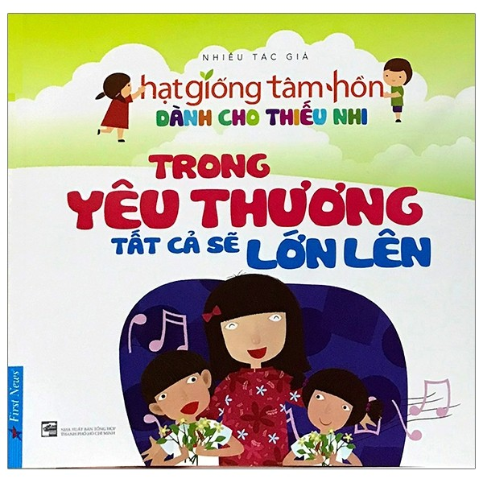
Thư mục sách: Hạt giống tâm hồn 2022- 2023 - 3 -

2./ Thế giới trong ngăn tủ
*Mô tả
Thế giới trong ngăn tủ (Hạt giống tâm hồn dành cho thiếu nhi)/ Nhiều tác giả . - TP. HCM. : Tổng hợp TP. HCM, 2020.- 52tr.; 18,5x18,5 cm.
* Tóm tắt:
Trẻ nhỏ luôn tự khám phá, tìm tòi những điều mình cho là “ bí mật” và những “bí mật” ấy thật đễ thương, thật đáng yêu…( Thế giới trong ngăn tủ, chiếc hộp bí mật) hay “ Bí mật và cái tủ tý” lại là sự cảm thông ,sẻ chia cùng bạn….Rất nhiều những bí mật trong cuốn sách, chúng mình cùng khám khá. SĐK: Đ 2464- 2468

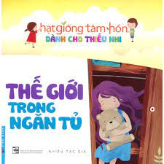

Thư mục sách: Hạt giống tâm hồn 2022- 2023 - 4 -

3/. Công chúa cũng biết buồn
*Mô tả
Công chúa cũng biết buồn (Hạt giống tâm hồn dành cho thiếu nhi)/ Nhiều tác giả . - TP. HCM. : Tổng hợp TP. HCM, 2020.- 52tr.; 18,5x18,5 cm.
* Tóm tắt:
Nằm trong bộ sách Hạt Giống Tâm Hồn Dành Cho Thiếu Nhi gồm 10 cuốn
Tập hợp những câu chuyện giản dị, nhẹ nhàng mà gần gũi trong cuộc sống.
Truyền tải nhiều thông điệp ý nghĩa về tình bạn, sự sẻ chia, lòng nhân ái, ý thức tự giác...
SĐK: Đ 2459- 2463
. 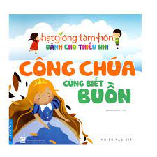
Thư mục sách: Hạt giống tâm hồn 2022- 2023 - 5 -

4/. Người bạn thật sự
*Mô tả
Người bạn thật sự (Hạt giống tâm hồn dành cho thiếu nhi)/ Nhiều tác giả . - TP. HCM. : Tổng hợp TP. HCM, 2020.- 51tr.; 18,5x18,5 cm.
* Tóm tắt:
Người bạn thật sự: Đúng như tên gọi, các em sẽ tìm thấy ở đây những câu chuyện gần gũi, ấm áp về tình bạn. Đó là câu chuyện về cậu bé Willie, đã quyết định mang theo một đô la đến lớp – là số tiền do nàng tiên răng trao tặng khi cậu bị rụng một chiếc răng, chỉ vì những người bạn của mình không đủ tiền để mua sữa sô-cô-la (truyện Một người bạn thật sự). Hay là câu chuyện giữa Minh và Ngân, đã biết bỏ qua và cảm thông cho nhau để trở thành “đôi bạn vượt khó” (truyện Chậm và nhanh). Các em sẽ còn tìm thấy trong tập sách này nhiều câu chuyện đẹp về tình bạn, từ đó, giúp các em hiểu được ý nghĩa của tình bạn và một người bạn thật sự là một người như thế nào.
SĐK: Đ 2469- 2473
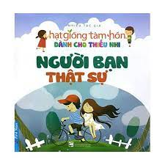
Thư mục sách: Hạt giống tâm hồn 2022- 2023 - 6 -
5./ Tâm hồn cao thượng
*Mô tả
Tâm hồn cao thượng (Hạt giống tâm hồn dành cho thiếu nhi)/ Nhiều tác giả . - TP. HCM. : Tổng hợp TP. HCM, 2020.- 49 tr.; 18,5x18,5 cm.
* Tóm tắt:
Trong bữa tiệc sinh nhật tròn bảy tuổi của mình, cậu bé Lanh đã ước có 4 viên thuốc trường sinh bất tử, để chia cho bố mẹ, chị gái và cho mình. Nhưng rồi sực nhớ ra ông Chín, người hàng xóm và cũng là cậu ruột của ba, Lanh đã quyết định chia nửa viên thuốc trường sinh của mình cho ông Chín (truyện Thuốc trường sinh). Dù mới chỉ là ý nghĩ, và viên thuốc trường sinh như vậy cũng không có thật nhưng sự hồn nhiên cùng tấm lòng nhân ái của cậu bé Lanh đã làm lay động trái tim người đọc. Các em sẽ còn tìm thấy trong tập truyện này những người bạn nhỏ như cậu bé Lanh qua các truyện: Ngày Tết của ông Kẹ, Quà sinh nhật, Hãy tin vào những phép màu… Từ những câu chuyện nhỏ như vậy, những hạt mầm nhân ái sẽ lan tỏa tới các em, giúp các em biết yêu thương, quan tâm và chia sẻ với những người xung quanh mình.
SĐK: Đ 2444- 2448

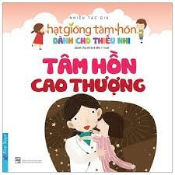
Thư mục sách: Hạt giống tâm hồn 2022- 2023 - 7 -

6./ Điều ước của các vì sao.
*Mô tả
Điều ước của các vì sao (Hạt giống tâm hồn dành cho thiếu nhi)/ Nhiều tác giả . - TP. HCM. : Tổng hợp TP. HCM, 2020.- 52tr.; 18,5x18,5 cm.
* Tóm tắt:
Cuốn sách tập hợp những câu chuyện nhỏ với nhũng ước mơ ngọt ngào (Con muốn làm cây ổi, ngày ước mơ của Amy). Câu chuyện đầy ý nghĩa ( Bán cho con một giờ của bố)…. Mỗi câu chuyện mang gửi gắm mỗi bài học về tình yêu, lòng vị tha, dũng cảm. Các em sẽ cảm nhận được điều hay lẽ phải và biết trân quý những giá trị đích thực của cuộc sống.
SĐK: Đ 2439- 2443

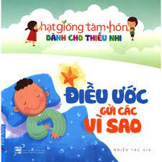

Thư mục sách: Hạt giống tâm hồn 2022- 2023 - 8 -

7./ Bữa ăn sáng bằng hồ dán
*Mô tả
Bữa ăn sáng bằng hồ dán (Hạt giống tâm hồn dành cho thiếu nhi)/ Nhiều tác giả . - TP. HCM. : Tổng hợp TP. HCM, 2020.- 52tr.; 18,5x18,5 cm.

*Tóm tắt:

Một cuốn sách với nhiều câu chuyện hay và ý nghĩa. Từ câu chuyện
" Bữa ăn sáng bằng hồ dán, câu chuyện ven đường...Hay “ Điều kỳ diệu của sự trao tặng, những bông hoa hình trái tim”…Tất cả trong mỗi câu chuyện đều là sự yêu thương, sẻ chia,... Một cuốn sách với nhiều câu chuyện hay và ý nghĩa. một cách giáo dục, nuôi dưỡng tính cách cho trẻ em.

SĐK: Đ 2474- 2478

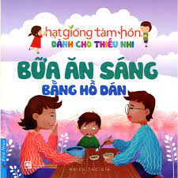

Thư mục sách: Hạt giống tâm hồn 2022- 2023 - 9 -

8/. Kho tàng trong túi giấy
*Mô tả
Khotàngtrong túi giấy (Hạt giống tâm hồn dành cho thiếu nhi)/ Nhiều tác giả . - TP. HCM. : Tổng hợp TP. HCM, 2020.- 50tr.; 18,5x18,5 cm.
* Tóm tắt:
. Kho tàng trong túi giấy: Tập hợp những câu chuyện nhỏ về chủ đề gia đình. Các em sẽ được “gặp” bố của Billy và Kay, bất đắc dĩ mà trở thành “người đàn ông đáng sợ” để luôn bên cạnh các con khi hai anh em vui chơi trong công viên (truyện Người đàn ông đáng sợ). Hay người bố đầy bao dung trong truyện Những chậu hoa vỡ, trong lúc cậu con trai đang lo lắng vì lỡ tay làm vỡ những chậu hoa mà mình rất quý, thì người bố chỉ ân cần: “Cha trồng hoa là để thưởng thức và làm đẹp tâm hồn, chứ không phải để tức giận”. Các em sẽ còn bắt gặp rất nhiều câu chuyện nhỏ và ấm áp như vậy về tình cảm của bố mẹ và người thân, để các em biết được rằng gia đình chính là nơi chốn bình yên nhất với tất cả mọi người.
SĐK: Đ 2479- 2483

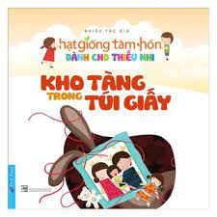

Thư mục sách: Hạt giống tâm hồn 2022- 2023 - 10 -

9/. Số phận hai hạt mầm
*Mô tả
Số phận hai hạt mầm (Hạt giống tâm hồn dành cho thiếu nhi)/ Nhiều tác giả . - TP. HCM. : Tổng hợp TP. HCM, 2020.- 51tr.; 18,5x18,5 cm.
* Tóm tắt:
Đúng như tên cuốn sách(Số phận hai hạt mầm) Trong cuộc sống sẽ luôn có những cơ hội cho những ai dám chấp nhận mạo hiểm, trải nghiệm những thử thách, mạnh dạn vượt qua những khuôn khổ lối mòn để bước lên những con đường mới. Sự thân thiên, vui vẻ sẽ giúp ta gần gũi hơn với bạn bè, với người xung quanh…( Hành trình của rắn). Tình bạn khiến ta thêm động lực, giúp ta vượt qua tự ty, mặc cảm để hướng tới nhũng điều tốt đẹp.
SĐK: Đ 2449- 2453

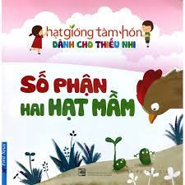

Thư mục sách: Hạt giống tâm hồn 2022- 2023 - 11 -

10/. Phép màu có giá bao nhiêu?
*Mô tả
Phép màu có giá bao nhiêu? (Hạt giống tâm hồn dành cho thiếu nhi)/ Nhiều tác giả . - TP. HCM. : Tổng hợp TP. HCM, 2020.- 49tr.; 18,5x18,5 cm.
* Tóm tắt:
Phép màu có giá bao nhiêu: Xung quanh cuộc sống của các em có rất nhiều người tốt bụng, luôn sẵn sàng giúp đỡ người khác. Đó là bác sĩ Carlton Armstrong, một phẫu thuật gia thần kinh tài năng, đã đem lại một phép màu, chính là sự sống cho một cậu bé nhà nghèo (truyện Phép màu có giá bao nhiêu?). Là người nhạc sĩ đã lẳng lặng thay thế gốc lan mới, giúp cô bé My xóa tan nỗi sợ khi lỡ tay hái đi nhành lan mà người nhạc sĩ vốn rất yêu thích (truyện Ông Bụt đã đến). Những người đó có thể là bạn bè, người hàng xóm hay những người mà các em gặp ở ngoài đường. Chính những nghĩa cử, những tấm lòng nhân ái đó giúp các em nhìn cuộc sống đẹp hơn, lung linh hơn. Và đó cũng là cách để các em biết quan tâm, và yêu thương tới những người xung quanh mình.
SĐK: Đ 2454- 2458
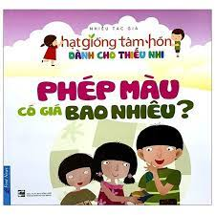.
Thư mục sách: Hạt giống tâm hồn 2022- 2023 - 12 -

11/. Gia đình thân yêu
*Mô tả
Gia đình thân yêu/ Lời: X Kwang; Tranh Li Lili, Hoàng Phương Thuý dịch. - H.: Kim Đồng, 2016.- 12tr.; 19 cm.
* Tóm tắt:
Cuốn sách Gia đình thân yêu với những hình minh họa đẹp mắt, gần gũi giúp con cảm nhận được niềm vui, sự đầm ấm những lúc quây quần cùng gia đình. Giúp bé phát triển kĩ năng đọc, tạo nền tảng vững chắc cho tư duy của bé.
SĐK: Đ 2309- 2312
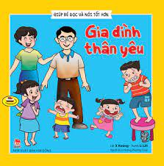.

Thư mục sách: Hạt giống tâm hồn 2022- 2023 - 13 -

12/. Chúng tớ luôn vui vẻ
*Mô tả
Chúng tớ luôn vui vẻ/ Lời: X Kwang; Tranh Li Lili, Hoàng Phương Thuý dịch. - H.: Kim Đồng, 2016.- 12tr.; 19 cm.
* Tóm tắt:
Cuốn Chúng tớ luôn vui vẻ với những hình minh họa sinh động, giúp con biết chấp nhận một cách vui vẻ về suy nghĩ khác nhau giữa các thế hệ trong gia đình, cùng gia đình tạo cảm xúc yêu thương và chia sẻ. Cuốn sách là món quà quý gửi đến các bạn nhỏ.

SĐK: Đ 2305- 2308

. 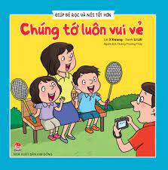

Thư mục sách: Hạt giống tâm hồn 2022- 2023 - 14 -

13/. Một ngày của chúng tớ
*Mô tả
Một ngày của chúng tớ/ Lời: X Kwang; Tranh Li Lili, Hoàng Phương Thuý dịch. - H.: Kim Đồng, 2016.- 12tr.; 19 cm.

* Tóm tắt:
Cuốn sách Một ngày của chúng tớ giúp bé đọc và hiểu về công việc của những người thân trong gia đình và đó cũng là cách để các em biết quan tâm, yêu thương những người thân yêu của mình.
SĐK: Đ 2301- 2304
. 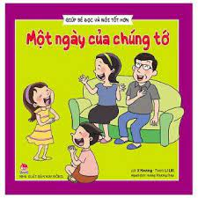

Thư mục sách: Hạt giống tâm hồn 2022- 2023 - 15 -

14/. Cùng ra vườn hoa
*Mô tả
Cùng ra vườn hoa / Lời: X Kwang; Tranh Li Lili, Hoàng Phương Thuý dịch. - H.: Kim Đồng, 2016.- 12tr.; 19 cm.
* Tóm tắt:
Cuốn sách với những câu hỏi đơn giản, câu trả lời chính xác giúp trẻ nhận thức được thế giới xung quanh em có biết bao nhiêu điều mới lạ. Cuốn Cùng ra vườn hoa giúp bé đọc và nói tốt hơn, với những hình minh họa gần gũi giúp con phát triển kĩ năng đọc và tìm tòi thế giới xung quanh.
SĐK: Đ 2292- 2295

. 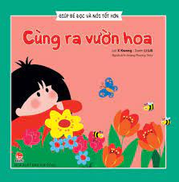

Thư mục sách: Hạt giống tâm hồn 2022- 2023 - 16 -

15/. Vui chơi ngoài trời
*Mô tả
Vui chơi ngoài trời/ Lời: X Kwang; Tranh Li Lili, Hoàng Phương Thuý dịch. - H.: Kim Đồng, 2016.- 12tr.; 19 cm.

* Tóm tắt:
Cuốn sách Vui chơi ngoài trời với những hình minh họa gần gũi giúp con biết thêm một số hoạt động ngoài trời khi thời tiết cho phép. Giúp bé phát triển kĩ năng nhận biết về thời tiêt, thiên nhiên…
SĐK: Đ 2296- 2300
. 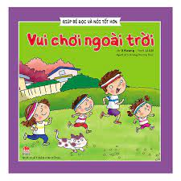

Thư mục sách: Hạt giống tâm hồn 2022- 2023 - 17 -

16/. Cẩn thận khi trời mưa
*Mô tả:
Cẩn thận khi trời mưa/ Lời: X Kwang; Tranh Li Lili, Hoàng Phương Thuý dịch. - H.: Kim Đồng, 2017.- 12tr.; 18,5x18,5 cm.

* Tóm tắt:
Cuốn Cẩn thận khi trời mưa với mẫu câu, từ đơn giản, chính xác , với những hình minh họa chi tiết, gần gũi giúp con biết một số viêc khi trời mưa và các hiện tượng thiên nhiên cần tránh. Giúp bé phát triển kĩ năng đọc, tạo thói quen đọc sách cho bé.
SĐK: Đ 2287- 2291

. 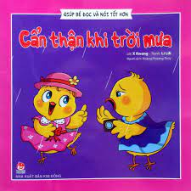

Thư mục sách: Hạt giống tâm hồn 2022- 2023 - 18 -

Đây là những cuốn sách mang tính giáo dục cao, giúp các thầy cô giáo cùng các em học sinh tham khảo trong giảng dạy và học tập.
Mong rằng thầy cô sẽ có những đóng góp, bổ sung kịp thời để thư viện có thể hoàn thiện hơn trong những cuốn thư mục tiếp theo.

Thư mục sách: Hạt giống tâm hồn 2022- 2023 - 19 -
MỤC LỤC
STT | Tên sách | Trang
1 | Trong yêu thương tất cả sẽ lớn lên | 3
2 | Thế giới trong ngăn tủ. | 4
3 | Công chúa cũng biết buồn. | 5
4 | Người bạn thật sự. | 6
5 | Tâm hồn cao thượng. | 7
6 | Điều ước của các vì sao. | 8
7 | Bữa ăn sáng bằng hồ dán. | 9
8 | Kho tàng trong túi giấy. | 10
9 | Số phận hai hạt mầm. | 11
10 | Phép màu có giá bao nhiêu? | 12
11 | Gia đình thân yêu | 13
12 | Chúng tớ luôn vui vẻ | 14
13 | Một ngày của chúng tớ | 15
14 | Cùng ra vườn hoa | 16
15 | Vui chơi ngoài trời | 17
16 | Cẩn thận khi trời mưa | 18
Thư viện xin chân thành cảm ơn!
BGH duyệt | Giang Biên, ngày tháng 12 năm 2022
P. Hiệu trưởng | Người viết
Trần Thị Thanh Hương | Nguyễn Thị Bích Hạnh

